МИНОБРНАУКИ РОССИИ

ФЕДЕРАЛЬНОЕ ГОСУДАРСТВЕННОЕ БЮДЖЕТНОЕ ОБРАЗОВАТЕЛЬНОЕ УЧРЕЖДЕНИЕ

ВЫСШЕГО ОБРАЗОВАНИЯ

«ВОРОНЕЖСКИЙ ГОСУДАРСТВЕННЫЙ УНИВЕРСИТЕТ»

(ФГБОУ ВО «ВГУ»)

Факультет компьютерных наук

Кафедра программирования и информационных технологий

Мобильное приложение Vkatun для анализа и улучшения резюме на основе ИИ

Курсовой проект

по дисциплине

Технологии программирования

09.03.04 Программная инженерия

Информационные системы и сетевые технологии

Преподаватель ____________ В.С. Тарасов, ст. преподаватель __.__.20__

Обучающийся _____________ А.С. Бондарев, 3 курс, д/о

Обучающийся _____________ А.А. Аликин, 3 курс, д/о

Обучающийся _____________ А.А. Васильев, 3 курс, д/о

Обучающийся _____________ С.В. Кривоносова, 3 курс, д/о

Обучающийся _____________ П.И. Мигачев, 3 курс, д/о

Обучающийся _____________ Д.Э. Крумов, 3 курс, д/о

Руководитель _______________ Е.Д. Проскуряков, ассистент

Воронеж 2025

содержание

Определения, обозначения и сокращения 3

Введение 4

1 Постановка задачи 5

1.1 Цели создания системы 5

1.2 Функциональные требования к разрабатываемой системе 5

2 Анализ предметной области 7

2.1 Анализ рынка сервисов по улучшению резюме 7

2.2 Позиционирование проекта 10

3 Реализация 11

3.1 Средства реализации 11

3.1.1 Flutter 11

3.1.2 Go 11

3.1.3 PostgreSQL 11

3.1.4 Docker 12

3.2 Архитектура 12

3.3 Серверная часть 14

3.4 Клиентская часть 14

3.5 Реализация функциональных возможностей системы 14

3.5.1 Роли пользователей в системе 14

3.5.2 Функциональные возможности 15

3.5.3 Режимы функционирования системы 22

3.5.4 Показатели значений (написать про время за сколько как куда доходит) TBD 23

3.6 Реализация интерфейсов системы 23

3.6.1 Отображение сохраненных резюме 23

3.6.2 Загрузка резюме 23

3.6.3 Редактирование резюме 23

3.6.4 Просмотр и внедрение рекомендаций 23

3.6.5 Авторизация в личный кабинет и управление данными аккаунта 23

3.6.6 Администрирование 23

Заключение 24

Список использованных источников 25

Определения, обозначения и сокращения

|  |  |
| --- | --- |
| Термин | Определение |
| Android | операционная система с открытым исходным кодом, созданная для мобильных устройств на основе модифицированного ядра Linux |

Введение

На современном рынке труда конкуренция среди соискателей постоянно растёт, что требует от кандидатов всё более качественно составленных резюме. Однако далеко не каждый человек обладает навыками, позволяющими грамотно структурировать и преподнести информацию о своём опыте и компетенциях. Ошибки в оформлении, отсутствие ключевых деталей или плохая подача могут существенно снизить шансы на трудоустройство, даже при наличии хорошего опыта.

С развитием технологий и широким внедрением искусственного интеллекта появилась возможность автоматизировать и упростить процесс составления резюме.

Проект представляет собой мобильное приложение Vkatun, предназначенное для анализа и улучшения резюме с помощью ИИ. Приложение позволяет пользователю загружать свое резюме и получать персонализированные рекомендации по его улучшению.

В данной работе описывается реализация функциональных возможностей мобильного приложения Vkatun, включая выбор архитектурных решений, логику взаимодействия компонентов системы, а также средства реализации и особенности разработки серверной и клиентской частей.

1. Постановка задачи
   1. Цели создания системы

Целями создания системы являются:

* Удовлетворенность пользователей качеством рекомендаций ИИ и процессом улучшения резюме после месяца использования приложения должна составлять не менее 7 из 10 баллов (где 1 – полностью не удовлетворен, 10 – полностью удовлетворен), что повысит вероятность их возвращения в приложение и увеличит лояльность к бренду;
* В период с августа по ноябрь 2025 года обеспечить привлечение первых 200 активных пользователей, что позволит начать формирование клиентской базы и создаст основу для будущего роста;
* В течение первых 3 месяцев после запуска приложения достичь уровня конверсии пользователей в платящих клиентов не менее 5%, что обеспечит регулярный доход и позволит протестировать модель монетизации.
  1. Функциональные требования к разрабатываемой системе

Разрабатываемая система должна обеспечивать реализацию следующих функциональных возможностей:

* Загрузка существующего резюме для его последующего анализа и редактирования;
* Генерация персонализированных рекомендаций по улучшению резюме на основе анализа содержания документа;
* Возможность ручного редактирования компонентов резюме в интерфейсе приложения;
* Функция экспорта готового резюме;
* Отображения метрик и статистики работы приложения в интерфейсе администратора.

1. Анализ предметной области
   1. Анализ рынка сервисов по улучшению резюме

TBD (форматирование поменять картинок и ссылок на них в этом пункте)

В ходе исследования рынка сервисов по улучшению резюме с помощью ИИ анализа было выявлено 3 прямых конкурента. Рисунок А.1 содержит результаты проведённого конкурентного исследования.

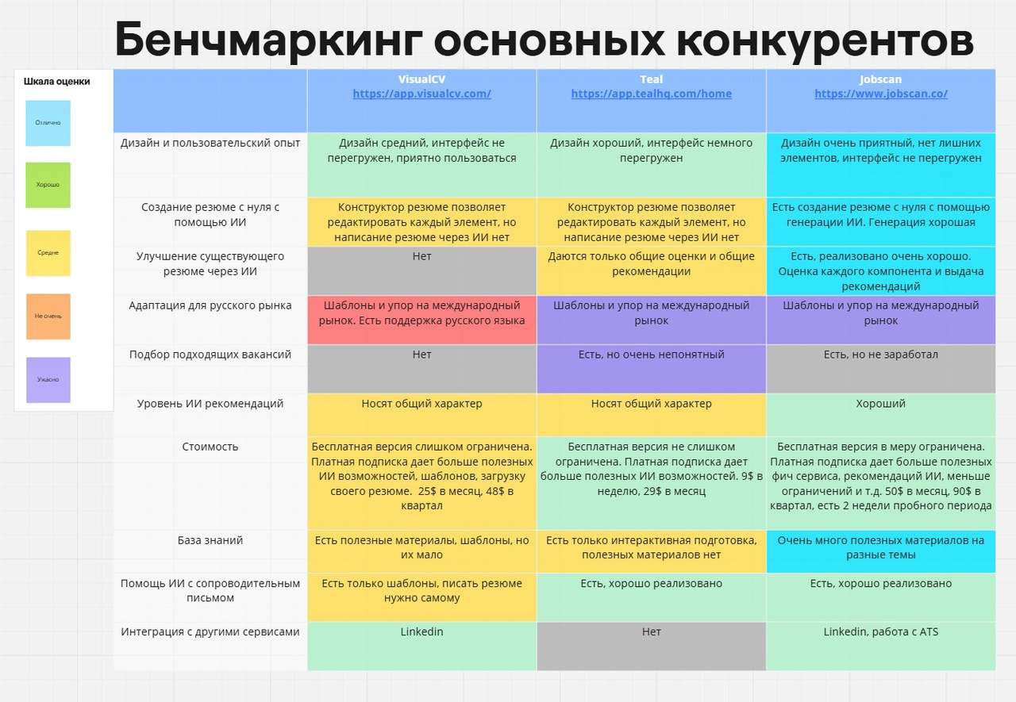

— Бенчмаркинг основных конкурентов

VisualCV — это онлайн-платформа для создания и редактирования профессиональных резюме, а также сопроводительных писем и портфолио (Рисунок А.2 ). Пользователи могут выбрать один из множества доступных шаблонов для оформления документа, а также импортировать данные из LinkedIn для автоматического создания резюме. Система позволяет обновлять и редактировать резюме в реальном времени, а также отслеживать статистику по просмотрам резюме, что помогает оценить эффективность документа в поисках работы.

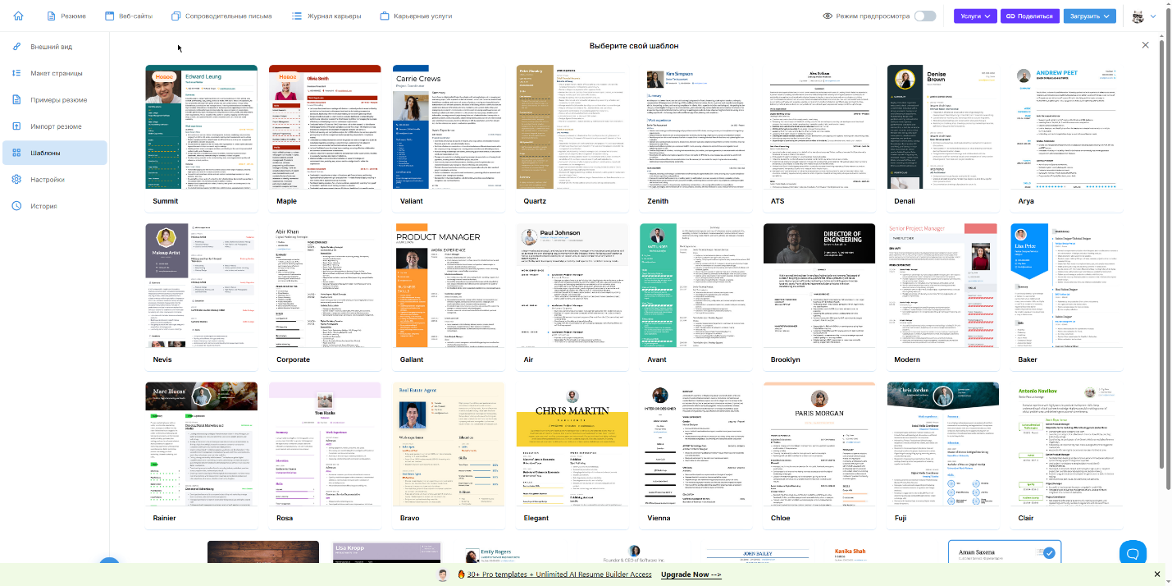Платформа поддерживает экспорт резюме в различные форматы (PDF, Word и другие), а также позволяет настроить доступ к резюме с помощью ссылок. В разделе сопроводительных писем пользователи могут создавать персонализированные письма для отправки работодателям.

— Шаблоны резюме в VisualCV, доступные для пользователей

Teal — это сервис для создания и оптимизации резюме с использованием аналитики и рекомендаций по ключевым словам (Рисунок А.3 ). Основная функция платформы — это анализ резюме с точки зрения автоматических систем отслеживания (ATS), которые применяются большинством работодателей для фильтрации резюме. Teal помогает пользователям повысить шансы на прохождение через эти системы, предоставляя рекомендации по улучшению структуры документа и по включению нужных ключевых слов, соответствующих требованиям вакансий.

Платформа также включает в себя инструменты для отслеживания вакансий, планирования карьерных целей и создания индивидуальных стратегий для поиска работы. Одной из полезных функций является возможность получения анализа резюме по результатам его сравнения с описаниями вакансий, что помогает пользователю улучшить резюме для конкретных предложений работы.

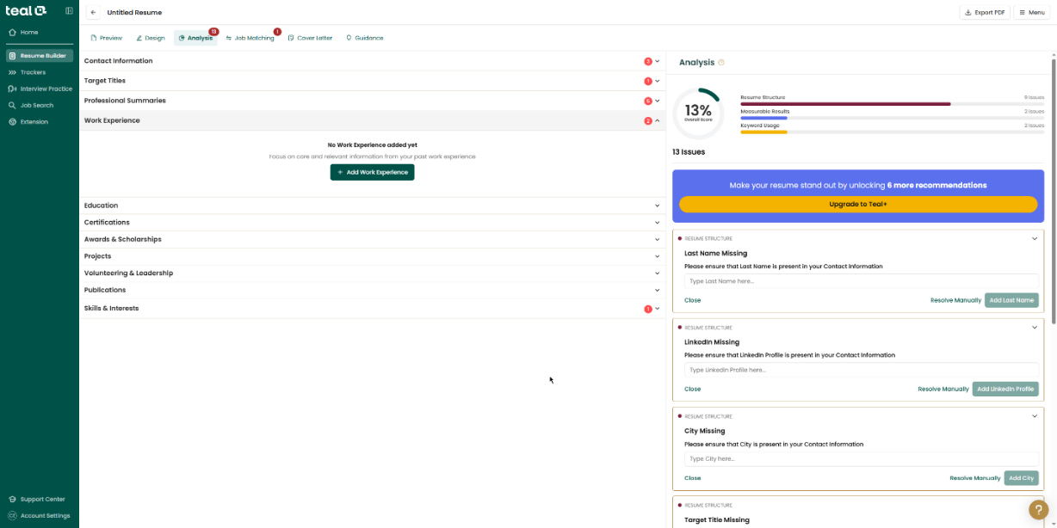

— Оценка резюме и рекомендации по улучшению в Teal

Jobscan — это инструмент (Рисунок А.4 ), ориентированный на улучшение резюме для соответствия требованиям систем автоматического отбора резюме (ATS). Платформа позволяет пользователям загружать свои резюме и вакансии для проведения анализа на совпадение ключевых слов и фраз, которые используются работодателями. С помощью Jobscan можно оптимизировать резюме, подбирая наиболее подходящие ключевые слова и улучшая структуру документа в соответствии с требованиями вакансий.

Jobscan анализирует текст резюме и предоставляет подробные рекомендации, основанные на таких факторах, как форматирование, выбор ключевых слов и общая релевантность для вакансий. Сервис также включает инструмент для сравнения резюме с описанием вакансии, что помогает улучшить резюме и повысить шансы на отклик работодателя.

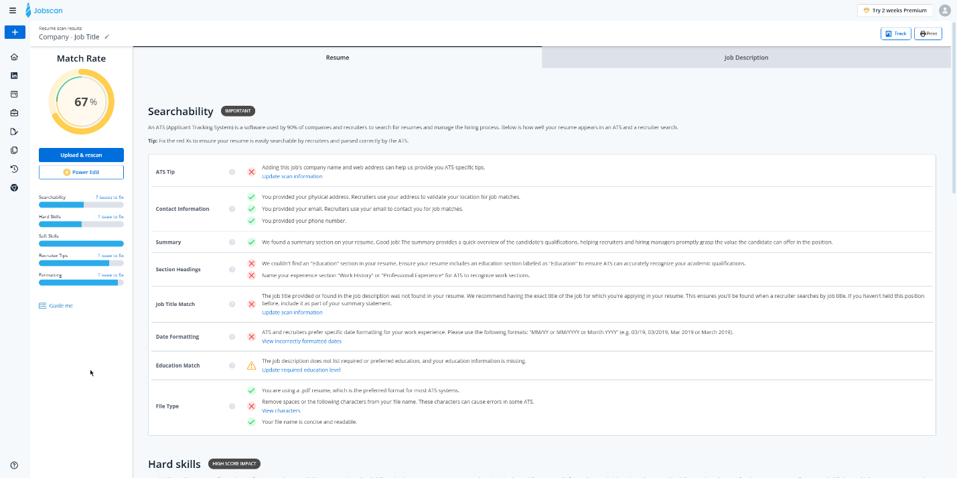

— Рекомендации ИИ по улучшению резюме в Jobscan

* 1. Позиционирование проекта

Разрабатываемое приложение направлено на пользователей из IT-сферы: разработчиков, тестировщиков, аналитиков, дизайнеров и других специалистов, которые ищут работу или хотят улучшить текущее резюме. В этом сегменте рынка особенно важно грамотно составленное резюме, соответствующее требованиям работодателей и стандартам отрасли.

Таким образом, проект занимает нишу специализированных инструментов для улучшения резюме именно под IT-направление, предоставляя функциональность, заточенную под требования технологического рынка труда.

1. Реализация
   1. Средства реализации
      1. Flutter

Для реализации клиентской части мобильного приложения использовались язык программирования Dart версии 3.7 и Flutter SDK версии 3.29. Flutter представляет собой кроссплатформенный фреймворк, позволяющий разрабатывать мобильные, веб и десктопные приложения с использованием единой кодовой базы. Это позволило ускорить процесс разработки и обеспечить поддержку Android-платформы в рамках данного проекта.

Использование Flutter обеспечивает ряд преимуществ:

— Ускоренная сборка пользовательских интерфейсов за счёт системы виджетов и объектно-ориентированного подхода;

— Высокая производительность благодаря компиляции в нативный код;

— Широкая экосистема сторонних библиотек, что упростило реализацию функциональных компонентов приложения, включая работу с сетью и хранением данных.

* + 1. Go

Для разработки серверной части приложения используется язык программирования Go версии 1.24. Go (или Golang) был выбран благодаря своей высокой производительности и встроенной поддержке параллелизма.

Go предоставляет встроенные механизмы работы с конкурентностью (goroutines), которые позволяют эффективно обрабатывать множество одновременных запросов без существенных затрат системных ресурсов.

* + 1. PostgreSQL

Для хранения данных в проекте используется реляционная система управления базами данных PostgreSQL версии 17.4. Данная СУБД выбрана благодаря своей надёжности и производительности. PostgreSQL обеспечивает устойчивую работу при высоких нагрузках.

Система поддерживает такие механизмы, как репликация и шардирование, что даёт возможность масштабировать инфраструктуру без необходимости перехода на другие технологии хранения данных. Это особенно актуально при расширении функциональности приложения и увеличении количества пользователей в будущем.

* + 1. Docker

Для развёртывания компонентов приложения используется система контейнеризации Docker версии TBD. Docker позволяет упаковывать приложение и его зависимости в изолированные контейнеры, что обеспечивает переносимость между различными средами и упрощает процесс развёртывания.

Контейнеризация также повышает безопасность за счёт изоляции процессов: приложение работает в собственном окружении и не влияет на хост-систему. Для координации работы нескольких контейнеров используется инструмент Docker Compose, который позволяет описывать конфигурацию сервисов и их взаимодействие в декларативной форме, обеспечивая удобство масштабирования и поддержки инфраструктуры.

TBD (наверняка еще нужно дополнить)

* 1. Архитектура

В данной системе реализована архитектура, основанная на контейнеризации с использованием Docker Compose для управления компонентами: NGINX, Backend и PostgreSQL (Рисунок).

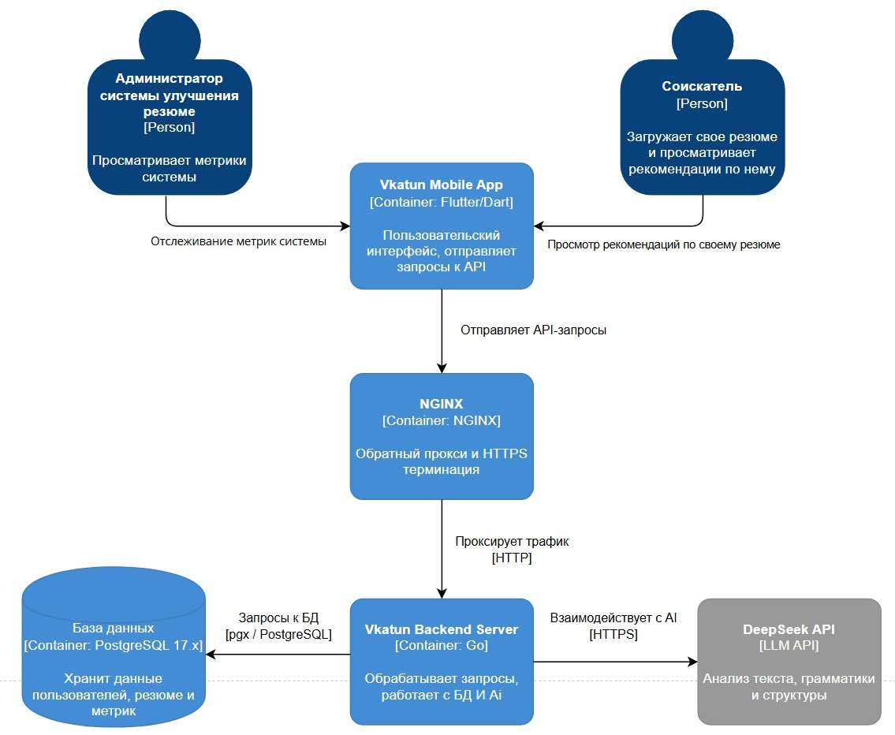

В архитектуре приложения компонент NGINX выполняет функцию обратного прокси-сервера. Он принимает входящие HTTP-запросы от клиента и перенаправляет их на серверную часть, реализованную на языке Go. Это позволяет разграничить внешние и внутренние интерфейсы и обеспечить централизованное управление маршрутизацией запросов.

Серверная часть (бэкенд) отвечает за выполнение всех ключевых операций. Среди них — загрузка резюме и выдача рекомендаций. Взаимодействие с базой данных PostgreSQL осуществляется через драйвер pgx, который обеспечивает выполнение SQL-запросов и быструю обработку данных. Кроме того, бэкенд интегрируется с внешним сервисом DeepSeek API, выполняющим интеллектуальный анализ текста резюме на основе моделей искусственного интеллекта.

Передача данных между мобильным приложением и сервером реализована через REST API с использованием формата JSON. Такой подход обеспечивает стандартизованную структуру запросов и ответов.

Для автоматизации жизненного цикла приложения применяется система GitHub Actions. При каждом изменении в репозитории автоматически запускаются юнит-тесты, выполняется сборка Docker-образов и последующий деплой на сервер. Это ускоряет процесс доставки обновлений.

Взаимодействие между компонентами организовано по принципу централизованной обработки. Все действия пользователя проходят через единый серверный узел, где выполняется обработка и анализ. Результаты возвращаются пользователю в виде структурированных текстовых данных. Дополнительно система собирает статистику своей работы и предоставляет администратору аналитические данные.

* 1. Серверная часть

TBD (расписать вообще про сервисы, что как и с чем взаимодействует и каким образом, про хранение данных, развертывание и т.п. крч про все остальное, что не было сказано в архитектуре. Ну типо как например загрузка резюме обрабатывается, как выдача рекомендаций делается и т.д.)

* 1. Клиентская часть

TBD (про структуру приложения и логику работы)

* 1. Реализация функциональных возможностей системы
     1. Роли пользователей в системе

В системе реализовано три основные роли пользователей, каждая из которых обладает определённым набором действий. TBD ссылка на юз кейс диаграмму + потом конкретнее расписать по тому, че они могут делать.

Неавторизованный пользователь — это гость системы, не прошедший авторизацию. Ему доступны следующие функции: загрузка своего резюме в приложение, удаление резюме из приложения, изменение компонентов резюме, скачивание резюме, создание аккаунта и вход в аккаунт. Также неавторизованный пользователь может просматривать ограниченный список рекомендаций ИИ.

Авторизованный пользователь — это зарегистрированный пользователь, выполнивший вход в систему. Он имеет доступ ко всем функциям неавторизованного пользователя, а также может сохранять в приложении несколько резюме, просматривать полный список рекомендаций ИИ, внедрять в резюме рекомендации ИИ и изменять данные своего аккаунта.

Администратор системы — это авторизованный пользователь с расширенными правами. Дополнительно к возможностям авторизованного пользователя он может просматривать метрики приложения.

* + 1. Функциональные возможности
       1. Загрузка резюме

Система поддерживает загрузку файлов в формате PDF, включая версии 1.4 и выше. При добавлении резюме приложение обрабатывает только документы, содержащие структурированные блоки: контактные данные, опыт работы, образование, навыки и раздел «О себе». Обработка выполняется только для резюме, составленных на русском языке. В случае отсутствия одного или нескольких указанных разделов, соответствующая информация не распознается и не отображается.

После выбора и загрузки файла система приступает к его обработке и выводит пользователю результат распознавания. Если файл не является PDF-документом или при его обработке возникла ошибка, пользователю отображается сообщение об ошибке.

После успешной обработки содержимое резюме распознается и отображается в приложении в виде структурированных данных. В случае, если некоторые данные были распознаны с ошибками, пользователь получает возможность вручную внести корректировки через соответствующие поля ввода.

После подтверждения корректности внесённых данных система сохраняет резюме в системе. Загруженное и отредактированное резюме остаётся доступным в приложении и может использоваться для дальнейшей работы.

* + - 1. Доступ к сохраненным в приложении резюме

Система предоставляет пользователю возможность просматривать ранее загруженные резюме и выполнять с ними различные действия. Пользователю доступен список всех загруженных документов, при этом общее количество резюме, хранимых на одного пользователя, ограничено пятнадцатью.

При выборе конкретного резюме пользователь может перейти к его редактированию через интерфейс приложения. Также доступна функция удаления резюме, которая сопровождается обязательным подтверждением перед окончательным удалением документа. Кроме того, система позволяет экспортировать выбранное резюме в формате PDF.

* + - 1. Редактирование резюме

Система предоставляет пользователю возможность вручную редактировать текст в отдельных разделах резюме. В разделе ФИО допускается ввод текста длиной до 100 символов, состоящего из русских букв и пробелов. В поле желаемой должности разрешено использовать до 100 символов, включая русские буквы, пробелы и дефис.

В разделе «Опыт работы» пользователь может указать название компании и должность — каждое поле до 100 символов. Даты работы вводятся в формате ММ.ГГГГ – ММ.ГГГГ или с указанием «по настоящее время». Описание обязанностей ограничено 1000 символами. Всего можно добавить до 20 мест работы.

Раздел «Образование» позволяет указывать учебные заведения (до 5 записей), где на каждую запись предусмотрено до 300 символов для названия учебного заведения, до 100 символов для специальности и диапазон годов обучения в формате ГГГГ – ГГГГ.

В блоке «Навыки» пользователь может ввести до 20 навыков, каждый длиной от 1 до 50 символов. Навыки разделяются запятыми или точками с запятой. В разделе «О себе» допускается ввод текста до 500 символов.

После внесения изменений система предоставляет возможность сохранить обновлённую версию резюме. Все изменения отображаются при последующем просмотре резюме.

* + - 1. Просмотр рекомендаций ИИ

При открытии раздела редактирования резюме система автоматически отображает рекомендации, сгенерированные искусственным интеллектом. Все рекомендации разделены по категориям и оформлены по единому шаблону. Каждая из них включает три части: элемент с ошибкой, описание проблемы и предложенный вариант исправления.

Система выделяет отдельную категорию — исправление ошибок. В неё входят орфографические, грамматические, пунктуационные и стилистические ошибки. Орфографические ошибки представляют собой опечатки и неверное написание слов. Например, слово «безчувственный» система распознаёт как ошибочное, объясняет, что допущена ошибка в написании, и предлагает верный вариант — «бесчувственный».

Грамматические ошибки касаются неправильного построения предложений, нарушений в согласовании слов и форм глаголов. Пунктуационные ошибки — это отсутствие или неправильное размещение знаков препинания, таких как запятые или двоеточия. Стилистические ошибки охватывают канцеляризмы, тяжёлые обороты и недостаточную выразительность текста. Все исправления соответствуют нормам современного русского языка и подаются в одном формате: выделяется фрагмент с ошибкой, даётся пояснение, а затем предлагается правильный вариант.

Следующая категория рекомендаций касается структуры резюме. Система проверяет, насколько логично оформлен текст. Если в разделе, например, «Опыт работы» отсутствует информация, или весь текст идёт сплошным абзацем без деления на смысловые блоки, система предлагает внести необходимые изменения. Например, она может сообщить, что описание опыта слишком краткое и недостаточно информативное, и предложить его расширить: указать обязанности, достижения и конкретные примеры проектов.

Если в каком-либо разделе, например, в «О себе», отсутствуют контактные данные, система также формирует рекомендацию. Она объясняет, что отсутствие контактов усложняет коммуникацию с работодателем, и предлагает добавить номер телефона, email или ссылку на Telegram. Всё это отображается строго по шаблону: указывается проблемный элемент, объясняется суть проблемы и даётся чёткий вариант исправления.

Категория улучшения содержания охватывает смысловое наполнение разделов. Если описание опыта работы слишком короткое (менее 20 слов), система предлагает его расширить. В разделе «Навыки» проверяется уместность указанных умений. Если пользователь написал в желаемой должности «Разработчик», а в списке навыков указал, например, «игра на гитаре» или «фотография», система определяет их как нерелевантные и рекомендует удалить. Такие рекомендации применяются только в тех случаях, когда указана должность, связанная с программированием, и анализ касается языков JavaScript, Python, PHP, Ruby, Java, C#, Go, C++, Kotlin, Swift, Objective-C, Dart.

Каждая рекомендация содержит чётко выделенный элемент с ошибкой, пояснение, почему это проблема, и конкретный способ её устранения.

* + - 1. Внедрение рекомендаций

Система предоставляет авторизованному пользователю возможность внедрять рекомендации, сгенерированные искусственным интеллектом, если они поддерживаются для автоматического внесения изменений. Возможность автоматического внедрения доступна только при наличии авторизации.

Пользователь может внедрять рекомендации из следующих категорий: исправление ошибок, улучшение структуры (разбивка текста на абзацы) и улучшение содержания (удаление нерелевантных навыков).

При просмотре рекомендаций пользователь может выбрать любую из поддерживаемых. Перед применением изменений система показывает предварительный просмотр результата. После подтверждения изменения автоматически вносятся в резюме.

Если рекомендация относится к исправлению ошибок (орфографических, пунктуационных, грамматических или стилистических), система производит автоматическую замену ошибочного текста на предложенный исправленный вариант.

Если рекомендация связана с разбивкой текста на абзацы, система форматирует текст, добавляя соответствующие разрывы.

Если рекомендация касается удаления нерелевантных навыков, система автоматически удаляет такие навыки из раздела «Навыки». Это происходит только в том случае, если в резюме указана желаемая должность «Разработчик» и в разделе «Навыки» присутствуют нерелевантные элементы, например «игра на музыкальных инструментах» или «фотография».

Пользователь может внедрить только те рекомендации, которые поддерживаются системой для автоматического применения. Перед внесением изменений отображается предварительный просмотр. После внедрения пользователь может вернуться к списку рекомендаций.

* + - 1. Экспорт резюме

Система позволяет пользователю экспортировать резюме в формате PDF. При экспорте формируется файл, включающий все данные, представленные в приложении: ФИО, контактные данные, желаемая должность, опыт работы, образование, навыки и раздел «О себе».

Пользователь выбирает нужное резюме через интерфейс приложения, после чего система инициирует процесс формирования PDF-документа. По завершении этого процесса пользователю отображается кнопка для скачивания сформированного файла.

В случае успешного экспорта система выводит уведомление о завершении операции и предоставляет доступ к файлу. Если в ходе экспорта возникает ошибка, пользователю отображается соответствующее сообщение с указанием проблемы.

Содержимое экспортируемого файла полностью соответствует актуальной версии резюме, отображённой в приложении. Все изменения, внесённые пользователем до момента экспорта, учитываются при формировании итогового документа.

* + - 1. Авторизация пользователя в личный кабинет

Система реализует функциональность авторизации и регистрации пользователей для обеспечения доступа к персонализированному функционалу. При входе в приложение пользователь вводит адрес электронной почты и пароль в соответствующие поля формы. Если данные введены корректно, система авторизует пользователя и автоматически перенаправляет его в личный кабинет. В случае неверного ввода учетных данных приложение уведомляет пользователя об ошибке и предлагает повторить попытку.

Если у пользователя отсутствует учетная запись, система предоставляет возможность создать новый аккаунт. В процессе регистрации необходимо указать имя пользователя длиной от 3 до 30 символов, уникальный email длиной от 3 до 100 символов и пароль от 8 до 25 символов, содержащий минимум одну цифру и один специальный символ. После успешной регистрации пользователь автоматически авторизуется и получает доступ к личному кабинету.

Система выполняет проверку всех введённых данных. При несоответствии email стандартному формату, несоблюдении требований к сложности пароля, использовании уже зарегистрированного email или попытке входа с некорректными данными система отображает соответствующее сообщение об ошибке и не допускает продолжения действия.

После успешного входа или завершения регистрации пользователь перенаправляется в личный кабинет, где может воспользоваться полным набором функций приложения.

* + - 1. Управление данными аккаунта

Система предоставляет пользователю возможность управления данными аккаунта через интерфейс личного кабинета. В соответствующем разделе отображаются имя пользователя и электронная почта, указанные при регистрации. Просмотр этих данных доступен в любое время.

Пользователь может изменить имя и пароль с помощью специальной формы редактирования. Для имени действует ограничение длины от 3 до 30 символов. Пароль должен содержать от 8 до 25 символов и включать как минимум одну цифру и один специальный символ. После ввода новых данных требуется подтверждение их сохранения.

Перед сохранением система выполняет проверку корректности введённой информации. В случае обнаружения ошибок — таких как несоблюдение требований к длине или составу имени и пароля — отображается уведомление с указанием проблемы, которую необходимо исправить.

При успешном редактировании данные обновляются в системе и остаются актуальными при последующих входах в аккаунт. Обновлённая информация становится доступной пользователю сразу после сохранения.

* + - 1. Администрирование приложения

Система предоставляет администратору доступ к основным метрикам работы приложения через интерфейс. В приложении отображаются следующие показатели: общее количество загруженных пользователями резюме, количество активных пользователей за последние 24 часа, общее число зарегистрированных аккаунтов, а также процент рекомендаций, которые были приняты и внедрены пользователями.

Администратор может просматривать данные за различные периоды времени, включая последние 24 часа, последнюю неделю и последний месяц. Метрики обновляются автоматически и отображаются в актуальном виде при каждом обращении к административному разделу.

* + 1. Режимы функционирования системы

В онлайн-режиме система предоставляет пользователю полный функционал, требующий подключения к интернету. Пользователь может загружать резюме, которое отправляется на сервер для обработки. После обработки система отображает рекомендации, сформированные алгоритмами искусственного интеллекта на основе содержимого резюме. Пользователь получает возможность редактировать резюме с учётом предложенных рекомендаций и сохранять обновлённую версию. Обработка документа и генерация рекомендаций выполняются на серверной стороне, поэтому при отсутствии интернет-соединения анализ и обновление данных становятся недоступными.

В оффлайн-режиме система предоставляет доступ к ранее загруженным и сохранённым в приложении резюме. Пользователь может открывать такие резюме, просматривать их содержимое, а также вносить изменения. При этом анализ с использованием ИИ недоступен.

* + 1. Показатели значений (написать про время за сколько как куда доходит) TBD

Система обеспечивает отклик от сервера на запрос мобильного приложения для получения рекомендаций по улучшению резюме в течение не более 5 минут. После отправки запроса приложение получает обработанные рекомендации в установленный промежуток времени.

Обработка загруженного пользователем резюме выполняется в течение не более 1 минуты. Отсчёт начинается с момента выбора файла пользователем и завершается после успешной обработки и передачи данных в приложение.

Формирование экспортированного файла резюме выполняется системой не более чем за 1 минуту. Отсчёт начинается с момента запуска пользователем операции экспорта и завершается после создания файла и предоставления его для скачивания.

* 1. Реализация интерфейсов системы
     1. Отображение сохраненных резюме
     2. Загрузка резюме
     3. Редактирование резюме
     4. Просмотр и внедрение рекомендаций
     5. Авторизация в личный кабинет и управление данными аккаунта
     6. Администрирование

Заключение

В ходе выполнения курсового проекта была реализована основная функциональность мобильного приложения Vkatun, предназначенного для анализа и улучшения резюме с помощью ИИ.

Были выполнены следующие задачи:

— Реализована загрузка и хранение пользовательских резюме;

— Разработан функционал генерации рекомендаций по улучшению резюме;

— Обеспечена возможность ручного редактирования резюме внутри приложения;

— Реализован экспорт готового резюме в виде документа.

В процессе реализации были использованы инструменты командной разработки, сформирована архитектура системы и обеспечена корректная работа основных компонентов.

Разработанное приложение готово к использованию и может быть расширено в будущем для поддержки подписочной модели монетизации и дополнительных функций.

Список использованных источников

TBD (дополнить + отформатировать)

<https://www.visualcv.com/ru/>

<https://www.jobscan.co/>

<https://www.tealhq.com/tools/resume-builder>

Официальная документация языка программирования Dart версии 3.7;

Официальная документация Flutter SDK версии 3.29;

Официальная документация языка программирования Go версии 1.24;

Официальная документация СУБД PostgreSQL версии 17.4.

вигерс разработка требований к программному обеспечению (книга)

#### TBD